**TRƯỜNG ĐẠI HỌC KỸ THUẬT CÔNG NGHIỆP**

**KHOA CƠ KHÍ – BỘ MÔN CƠ ĐIỆN TỬ**

**------------ 🙧 ⯎ 🙥 ------------**



**BÁO CÁO**

**THỰC TẬP TỐT NGHIỆP**

**Công ty TNHH LG Display Việt Nam Hải Phòng**

Giáo viên hướng dẫn : Ngô Ngọc Vũ

Sinh viên thực tập : Vũ Văn Đạt

Khoa : Cơ khí

MSSV : K185520114061

Lớp : K54_CDT.02

Chuyên ngành : Kỹ thuật Cơ điện tử

**🙣 NĂM HỌC 2022-2023 🙡**

**LỜI CẢM ƠN**

Để có kiến thức và kết quả thực tế ngày hôm nay, trước hết em xin chân thành cảm ơn các thầy cô trong khoa Cơ Khí - Trường Đại Học Kỹ Thuật Công Nghiệp – Đại học Thái Nguyên đã giảng dạy và trang bị cho em những kiến thức cơ bản trong 4 năm Đại Học. Bên cạnh đó, em xin gửi lời cảm ơn chân thành đến mọi ngưởi ở Công ty TNHH LG Display Việt Nam Hải Phòng đã giúp đỡ, chia sẻ kinh nghiệm và tạo mọi điều kiện thuận lợi giúp em hoàn thành tốt quá trình thực tập của mình.

Em cũng xin gửi lời cảm ơn đến thầy **Ngô Ngọc Vũ** đã tận tình chỉ dạy và truyền đạt cho em những kinh nghiệm cũng như những kiến thức quý báu trong suốt thời gian thực tập vừa qua.

Với thời gian thực tập còn hạn chế và sự hiểu biết thực tế còn nhiều bỡ ngỡ nên bài báo cáo của em sẽ không tránh khỏi những thiếu sót. Nên em mong nhận được ý kiến đóng góp để em có thể đúc kết được nhiều bài học và kinh nghiệm cho bản thân, từ đó giúp ích được nhiều cho em khi chính thức bước vào môi trường làm việc.

Cuối cùng, em xin gửi đến quý thầy cô lời chúc sức khỏe và thành công trong sự nghiệp giảng dạy. Chúc quý Công ty TNHH LG Display Việt Nam Hải Phòng ngày càng phát triển và thịnh vượng, đúng với thông điệp “vũng bước tiên phong”!

*Thái Nguyên,* ngày 28 tháng 9 năm 2022

Sinh viên

**ĐÁNH GIÁ CỦA GIÁO VIÊN HƯỚNG DẪN**

........................................................................................................................................

........................................................................................................................................

........................................................................................................................................

........................................................................................................................................

........................................................................................................................................

........................................................................................................................................

........................................................................................................................................

........................................................................................................................................

........................................................................................................................................

........................................................................................................................................

........................................................................................................................................

........................................................................................................................................

........................................................................................................................................

........................................................................................................................................

Thái Nguyên, ngày…… tháng…… năm 2022

**Xác nhận của GVHD**

**CHƯƠNG I: GIỚI THIỆU VỀ CÔNG TY VÀ CÁC QUY ĐỊNH NỘI BỘ**

**I. GIỚI THIỆU KHÁI QUÁT VỀ CÔNG TY TNHH LG DISPLAY VIỆT NAM HẢI PHÒNG**

• Tên công ty: Công ty TNHH LG DISPLAY Việt Nam Hải Phòng.

Tên viết tắt: LGDVH

Địa chỉ: Lô E khu công nghiệp Tràng Duệ, thuộc khu kinh tế Đình Vũ - Xã Hồng Phong- Huyện An Dương- Thành phố Hải Phòng.

Điện thoại: 0225 3240313

Thành lập từ 05/5/2016, Công ty TNHH LD Display Việt Nam Hải Phòng thuộc Tập đoàn LG (Hàn Quốc) chuyên sản xuất Modul OLED TV , OLED cho điện thoại, đồng hồ, ô tô có tổng vốn đầu tư 4,65 tỷ USD. Đây là doanh nghiệp sản xuất sản phẩm màn hình (OLED) hàng đầu trên thế giới.

Số lượng nhân viên khoảng: 25 000 nhân viên (năm 2021).

Diện tích nhà máy: 40,5 ha

Người đại diện là ông: **Suk Myung Su** Chức vụ: **Tổng giám đốc**

Giờ làm việc: Sáng từ 8h00’ đến 12h00’

Chiều từ 13h00’ đến 17h00’.

• Văn hóa tổ chức LG Display Việt Nam Hải Phòng:

+Tầm nhìn: Bạn mơ ước, chúng tôi dựng xây.

+Mục tiêu: Công ty sản xuất màn hình số 1 thế giới.

+Giá trị cốt lõi: Ưu tiên giá trị khách hàng, nhận thức sâu sắc, nhanh nhạy, chi tiết thấu đáo, hợp tác mở.

+Nhân lực tốt: Đam mê, chuyên nghiệp, kết hợp nhóm.

+Slogan: “Hãy là số 1”.

• Tình hình phát triển:

Công ty TNHH LG Display Việt nam Hải Phòng được cấp chứng nhận đầu tư lần đầu vào năm 2016, với tổng vốn đầu tư 1,5 tỷ USD. Nhà máy này chuyên sản xuất các loại màn hình OLED nhựa cho các thiết bị di động, màn hình OLED tivi, màn hình LCD…

Sản xuất - kinh doanh hiệu quả, LG Display đã liên tiếp tăng vốn đầu tư vào Việt Nam. Mới nhất là hồi đầu tháng 2/2021, LG Display tăng vốn thêm 750 triệu USD.

Thông tin chi tiết không được tiết lộ, song nhiều nguồn tin cho biết, việc LG Display tăng vốn và mở rộng hoạt động sản xuất tại Việt Nam nhằm đáp ứng nhu cầu của Apple.

Theo kế hoạch, với việc tăng vốn thêm 1,4 tỷ USD, LG Display sẽ tăng sản lượng màn hình OLED nhựa từ 9,6-10 triệu sản phẩm/tháng lên 13-14 triệu sản phẩm/tháng.

Dự kiến, doanh thu xuất khẩu tăng thêm khoảng 6,5 tỷ USD/năm, nộp ngân sách thêm khoảng 25 triệu USD/ năm, tạo thêm việc làm cho 10.000 lao động. Năm 2020, LG Display Hải Phòng đạt doanh thu xuất khẩu hơn 9 tỷ USD, tạo việc làm cho 14.000 lao động, nộp ngân sách 19,4 triệu USD.

### • Các sự kiện của công ty

Năm 2014:

* Bắt đầu sản xuất quy mô lớn tại nhà máy AP3, một dây chuyền sản xuất LTPS, tại Gumi, Hàn Quốc.
* Nhận huy chương vàng ‘Màn hình của năm 2014’ từ SID dành cho G Flex .
* Nhận huy chương bạc “Màn hình của năm 2014’ từ SID dành cho Panel cong của tivi OLED 55-inch Full HD.
* Nhận giải thưởng ‘Sản phẩm trình diễn tốt nhất 2014’ từ SID dành cho panel cong của tivi Ultra HD OLED 55-inch, 65-inch, và 77-inch.
* Phát triển loại panel OLED trong suốt và mềm dẻo 18-inch đầu tiên trên thế giới.
* Lễ khai trương nhà máy sản xuất panel LCD thế hệ thứ 8.5 tại Quảng Châu, Trung Quốc.
* Bắt đầu sản xuất quy mô lớn panel OLED loại tròn bằng nhựa đầu tiên trên thế giới
* Phát triển viền panel FHD LCD nhỏ nhất 0.7mm trên thế giới cho điện thoại thông minh.
* Bắt đầu sản xuất quy mô lớn tại nhà máy E4, dây chuyền sản xuất OLED tại Paju, Hàn Quốc.

Năm 2015:

* 04/2015: Bắt đầu sản xuất quy mô lớn In-Cell (AIT) 5.5 inch cao cấp đầu tiên trên thế giới dành cho điện thoại di động.
* 06/2015: Xếp loại công ty tốt nhất tại triển lãm win-win index 2014 do Hội Đồng Hàn Quốc về mối quan hệ đối tác công ty bình chọn.
* 07/2015: Vượt qua mốc sản xuất 1,5 tỷ panel cỡ lớn lần đầu tiên trong ngành công nghiệp.
* 11/2015: Công bố đầu tư nhà máy sản xuất OLED P10 lớn nhất thế giới.
* 12/2015: Tiếp quản lĩnh vực kinh doanh đèn OLED từ LG Chem.

### • Tầm nhìn

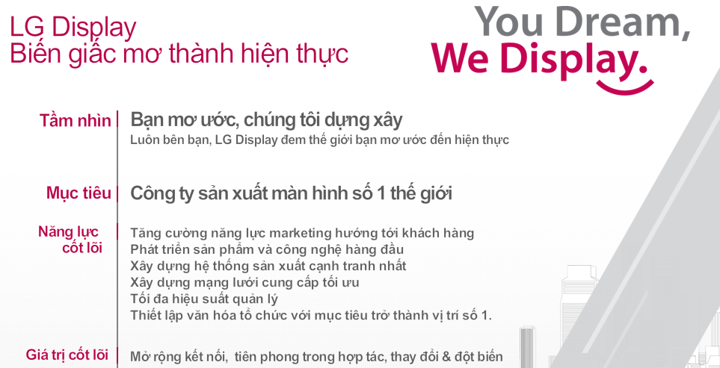

### • Lĩnh vực kinh doanh

* Các sản phẩm đa dạng: Tivi, IT, di động, màn hình thương mại và tự động.
* Liên tục nghiên cứu, phát triển và đầu tư vào các loại màn hình thể hiện sau là màn hình dẻo và trong suốt.

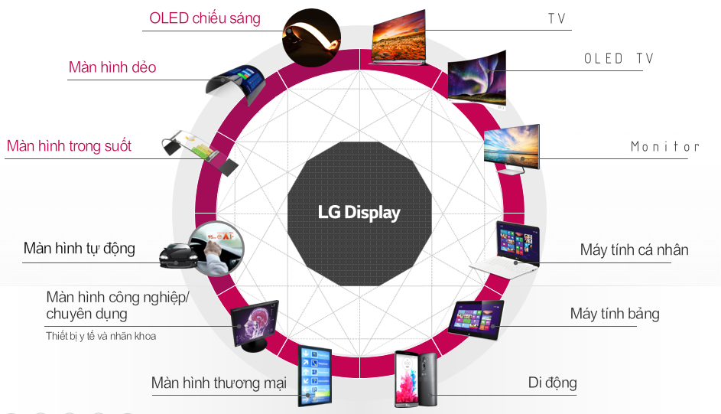

### 1.5. Mạng lưới toàn cầu

* Văn phòng và chi nhánh sản xuất, kinh doanh trên toàn thế giới.
* Thỏa mãn nhu cầu khách hàng dựa trên công nghệ đổi mới và năng lực marketing.

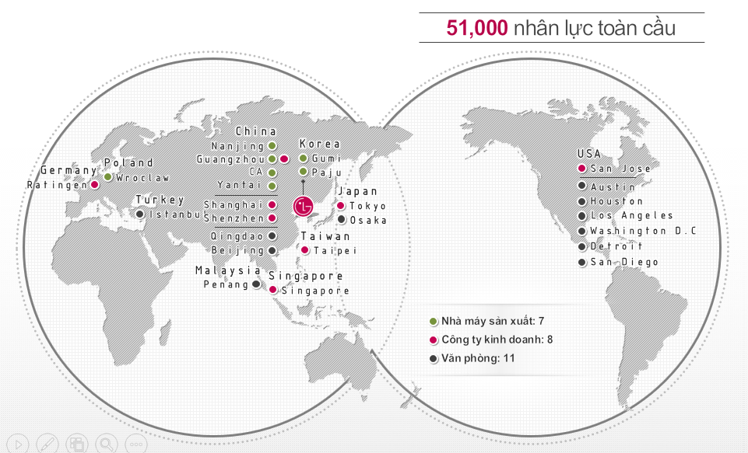

### 1.6. Lĩnh vực tài chính

* Doanh thu hàng năm đạt hơn 28 tỷ won năm 2015.
* Lớn mạnh bền vững trong tương lai bằng việc phát triển các sản phẩm mới là màn hình OLED và màn hình dẻo.

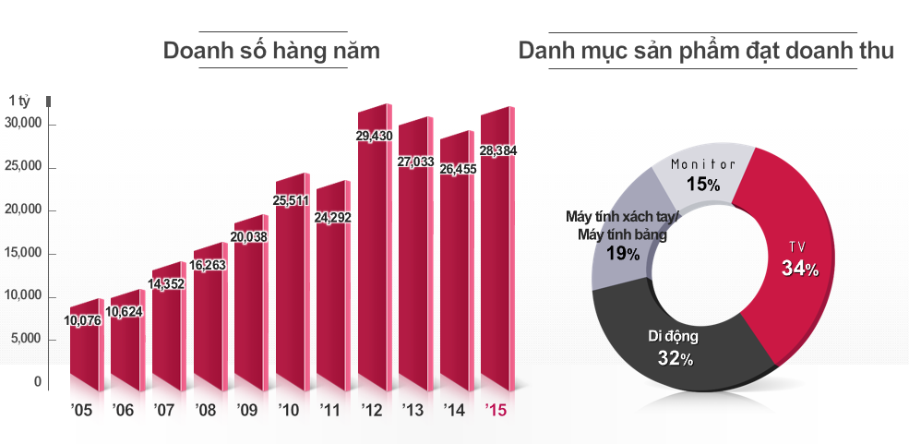

### 1.7. Phân khúc thị trường

* Là thị trường màn hình số 1 thế giới.
* Thị trường tiêu thụ của Công ty TNHH LG DISPLAY VIETNAM HAIPHONG là các tập đoàn công nghệ lớn như Apple, Xiaomi, Vivo,.. Các loại hàng hoá, dịch vụ chủ yếu mà hiện nay Công ty đang kinh doanh theo giấy phép kinh doanh.

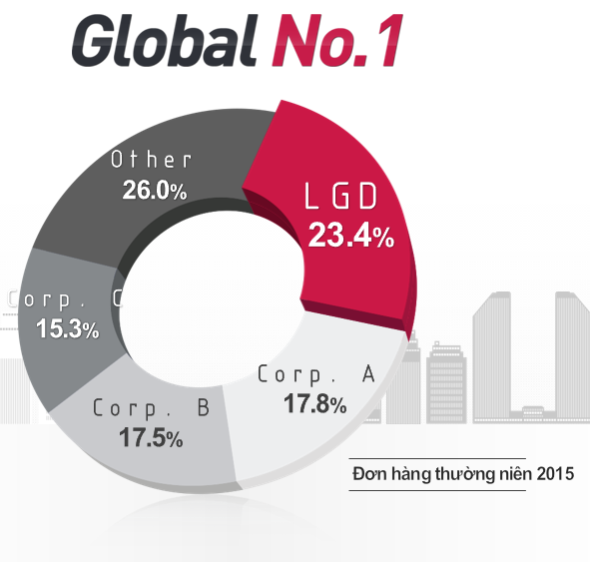

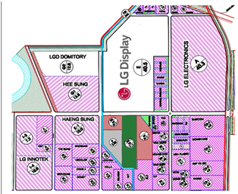

Hình 1.1 : Sơ đồ tổng quan Công ty LG Display Việt nam Hải Phòng

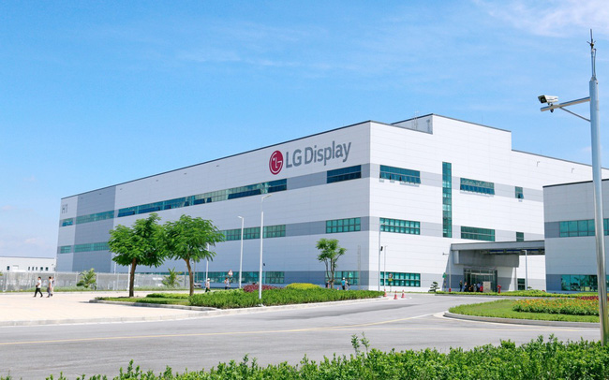

Hình 1.2 Công ty LG Display Việt Nam Hải Phòng

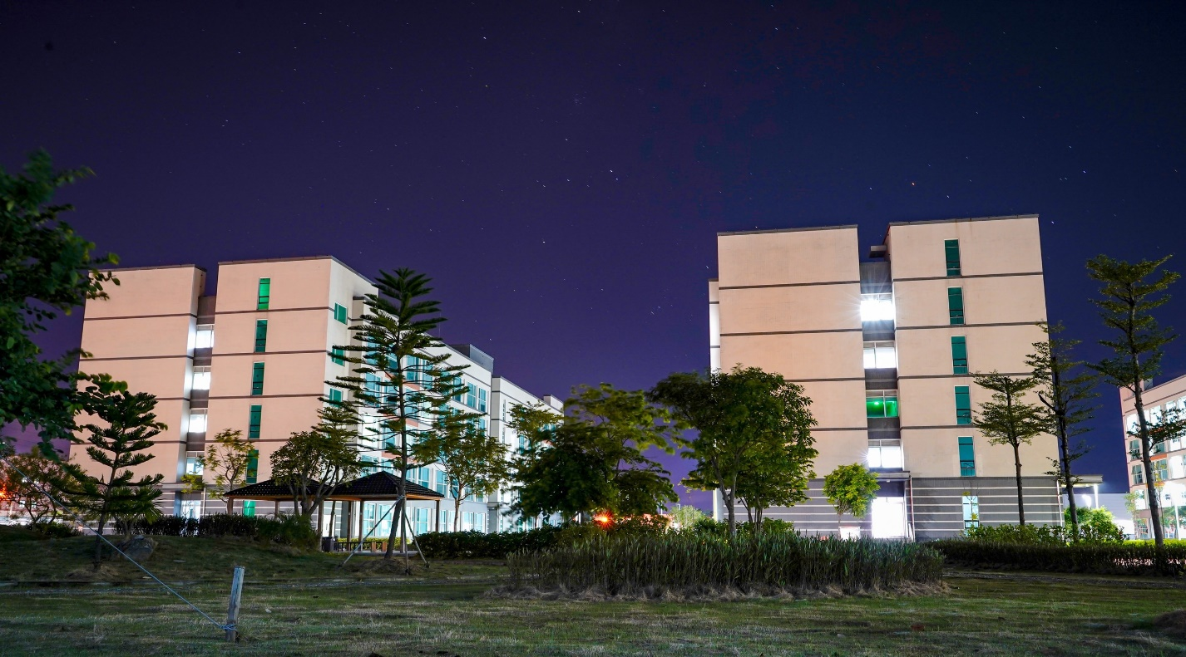

Hình 1.3 Ký túc xá Công ty LG Display Việt Nam Hải Phòng

II. CƠ CẤU TỔ CHỨC, QUẢN LÝ

LGDVH có sự phân chia tổng thể thành những bộ phận nhỏ theo những tiêu chí chất lượng khác nhau, những bộ phận đó thực hiện những chức năng riêng biệt nhưng có quan hệ chặt chẽ với nhau:

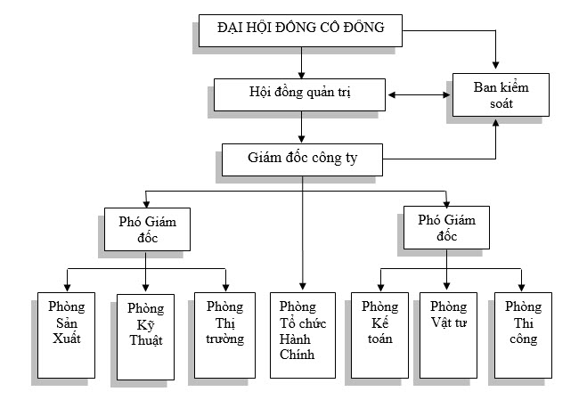

Hình 1.1.2 Cơ cấu tổ chức công ty LGDVH

* Là một công ty có tổ chức sản xuất theo dạng sản xuất loạt lớn, các đơn vị trong công ty cũng phân chia và chịu trách nhiệm thực hiện một giai đoạn công nghệ khác nhau. Điều đó được thể hiệu qua những đặc điểm sau:
* Sản lượng gia công của mỗi mặt hàng rất lớn, số chủng loại mặt hàng nhiều, các mặt hàng không lặp lại hoặc lặp lại theo một chu kỳ.

**II.1 Cơ cấu tổ chức bộ máy quản lý của các bộ phận quản lý**

**a) Giám đốc công ty**

Giám đốc là người lãnh đạo cao nhất công ty chịu mọi trách nhiệm trước nhà nước về mọi hoạt động sản xuất kinh doanh của công ty, trong HTQLCL& MT, trách nhiệm và quyền hạn của giám đốc như sau:

* Chứng tỏ khả năng cung cấp sản phẩm một cách ổn định và thỏa mãn nhu cầu của khách hàng, đồng thời phải phù hợp với yêu cầu pháp chế của nhà nước.
* Phê duyệt chính sách, mục tiêu chất lượng và môi trường.
* Cung cấp nguồn lực cần thiết để duy trì hệ thống QLCL&MT.
* Điều hành và kiểm soát mọi hoạt động trong Công ty nhằm đạt được mục tiêu chất lượng và môi trường.
* Trực tiếp phụ trách tổ chức, nhân sự, tiền lương, tài chính, kế toán.

**b) Các phó giám đốc, trợ lý giám đốc**

* Chức năng, nhiệm vụ, quyền hạn của từng Phó giám đốc, Trợ lý giám đốc thực hiện theo sự phân công của Giám đốc phù hợp với điều kiện sản xuất kinh doanh của công ty thời kỳ.
* Phòng kỹ thuật Nghiên cứu phát triển sản phẩm, cải tiến chất lượng sản phẩm theo nhu cầu của khách hàng.
* Chủ trì việc chế thử sản phẩm và áp dụng công nghệ mới.
* Thiết lập các yêu cầu kỹ thuật cho sản phẩm.
* Cung cấp bản vẽ của sản phẩm cho sản xuất.
* Kết hợp với các phòng ban chuyên môn khác trong công ty lập kế hoạch ngăn ngừa sản phẩm không phù hợp.
* Quản lý, lưu trữ tài liệu kỹ thuật của công ty.
* Thiết lập quy trình công nghệ chuẩn bị cho sản xuất chế tạo sản phẩm bao gồm cả trang bị công nghệ, quy trình công nghệ, định mức vật tư.
* Quy định các quá trình kiểm soát trang bị công nghệ, dụng cụ cắt, quy trình công nghệ gia công.
* Chủ trì việc áp dụng công nghệ mới.
* Quản lý các tài liệu về công nghệ sản xuất, kiểm soát, lưu trữ phát hành sử dụng.
* Hoạch định các biện pháp phòng ngừa sự xẩy ra sai hỏng sản phẩm trong sản xuất.

**c) Ban kiểm soát CMS**

* Chịu trách nhiệm cho toàn bộ hoạt động an toàn trong công ty, xử lí và khắc phục toàn bộ vấn đề về an toàn, con người.

**II.2 Tổ chức bộ máy quản lý trong công ty**

**a) Sơ đồ tổ chức:**

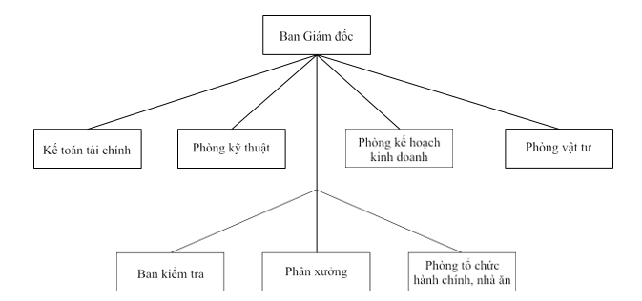

**b) Chức năng và nhiệm vụ của các cấp quản lý**

**Ban giám đốc:**

* **Giám đốc công ty**
* Chức năng: là người lãnh đạo công ty chịu trách nhiệm về kết quả điều hành sản xuẩt kinh doanh, các hoạt động khác của công ty theo Điều lệ và pháp luật của Nhà nước.
* Nhiệm vụ: chỉ đạo công tác xây dựng kế hoạch và thực hiện về hoat động sản xuất kinh doanh, tài chính ngân sách, đời sống xã hội của công ty. Chỉ đạo duy trì và áp dụng HTQLCL theo tiêu chuẩn ISO9001: 2000 tại công ty.
* Quyền hạn: thực hiện theo quy định của điều lệ tổ chức và hoạt động của công ty và các quy định khác của pháp luật.
* **Phó giám đốc**
* Chức năng: là người chịu trách nhiệm trước Giám đốc Công ty về các lĩnh vực phân công. Là đại diện của lãnh đạo của công ty về HTQLCL.
* Nhiệm vụ:
* Tổ chức quản lý, chỉ đạo xây dựng và thực hiện kế hoạch sản xuất và công tác tiêu thụ sản phẩm.
* Tổ chức áp dụng HTQLCL theo tiêu chuẩn .
* Tổ chức chỉ đạo xây dựng kế hoạch cung cấp, quản lý, sử dụng vật tư nguyên, nhiên vật liệu...phục vụ cho sản xuất kinh doanh của công ty.
* Tổ chức chỉ đạo xây dựng kế hoạch và thực hiện công tác vệ sinh công nghiệp, bảo hộ lao động.
* Tổ chức áp dụng HTQLCL theo tiêu chuẩn tại đơn vị.
* Tổ chức theo dõi và chỉ đạo công tác đời sống xã hội.
* Tổ chức quản lý, chỉ đạo xây dựng và thực hiện kế hoạch về các mặt công tác: Kỹ thuật công nghệ, thiết bị, đầu tư xây dựng cơ bản, công tác kiểm tra chất lượng sản phẩm, công tác kỹ thuật an toàn.
* Tổ chức quản lý, chỉ đạo xây dựng và thực hiện các chỉ tiêu kinh tế kỹ thuật, định mức tiêu hao vật tư trong sản xuất.
* Chỉ đạo trực tiếp duy trì và áp dụng HTQLCL theo tiêu chuẩn tại công ty.
* Quyền hạn:
* Điều hành các mặt công tác được phân công.
* Là đại diện lãnh đạo công ty.
* Báo cáo: Giám đốc công ty.

**Các phòng ban, phân xưởng:**

* **Phòng tổ chức hành chính và nhà ăn**
* Chức năng:
* Chỉ đạo và tổ chức xây dựng và thực hiện kế hoạch lao động, tiền lương, văn phòng và công tác y tế công ty.
* Giúp Giám đốc về lĩnh vực tổ chức, quản lý phục vụ ăn ca, bồi dưỡng độc hại cho CNVC trong công ty.
* Nhiệm vụ:
* Tổ chức chỉ đạo thực hiện công tác phục vụ ăn ca, bồi dưỡng độc hại cho CNVC trong công ty.
* Chỉ đạo việc triển khai thực hiện chương trình 5S theo quy định.
* Chỉ đạo và tổ chức xây dựng và thực hiện kế hoạch lao động,tiền lương, công tác văn phòng phù hợp với nhiệm vụ sản xuất kinh doanh của đơn vị .
* Tổ chức quản lý lao động, nhân sự, chỉ đạo thực hiện các chế độ chính sách theo quy định tại công ty.
* **Phòng kế hoạch kinh doanh**
* Giúp Giám đốc công ty quản lý công tác kế hoạch sản xuất kinh doanh, maketting tiêu thụ sản phẩm, điều độ sản xuất của công ty.
* Nhiệm vụ:
* Tổ chức xây dựng và thực hiện kế hoạch sản xuất kỹ thuật, tài chính, đời sống xã hội … của công ty.
* Chỉ đạo thực hiện việc điều độ, tác nghiệp sản xuất hàng ngày theo kế hoạch của công ty.
* Chỉ đạo tổ chức và quản lý việc ký kết hợp đồng kinh tế với khách hàng, việc maketing và công tác tiêu thụ sản phẩm.
* Tổ chức kiểm tra đôn đốc thực hiện kế hoạch kinh doanh của công ty, tổng hợp phân tích và báo cáo, thông tin kịp thời tình hình thực hiện nhiệm vụ sản xuất cho lãnh đạo công ty.
* **Phòng tài chính kế toán**
* Chức năng: giúp Giám đốc công ty quản lý công tác tài chính, hạch toán kế toán của công ty.
* Nhiệm vụ:
* Tổ chức chỉ đạo thực hiện công tác hạch toán, kế toán theo quy định, chế độ và pháp luật của nhà nước.
* Xây dựng và chỉ đạo thực hiện kế hoạch tài chính, ngân sách của công ty.
* Chỉ đạo thực hiện công tác thanh toán, quyết toán theo qui định.
* **Quản đốc phân xưởng**
* Chức năng: giúp Giám đốc Công ty quản lý, điều hành các hoạt động của phân xưởng theo phân cấp của công ty.
* Nhiệm vụ:
* Xây dựng và tổ chức thực hiện kế hoạch sản xuất kinh doanh của công ty giao cho đơn vị.
* Quản lý sử dụng có hiệu quả các thiết bị, dụng cụ, vật tư, lao động được giao. Duy trì nhiệm vụ sản xuất hành ngày, kiểm tra, giám sát việc chấp hành qui trình qui phạm, chấp hành kỷ luật sản xuất, kỷ luật lao động, bảo hộ lao động, vệ sinh công nghiệp.
* Chỉ đạo việc thực hiện áp dụng hệ thống quản lý chất lượng theo tiêu chuẩn tại đơn vị.

**Chú ý đến vấn đề Marketing nhằm đẩy mạnh khả năng tiêu thụ sản phẩm, một số giải pháp nâng cao hiệu quả marketing như:**

* Công ty luôn ưu tiên tuyển chọn đội ngũ nhân viên Marketing chuyên nghiệp có kinh nghiệm, năng lực và được đào tạo chính quy, nhằm giúp doanh nghiệp nghiên cứu và ứng dụng những biện pháp mới.
* Có các biện pháp nhằm duy trì khách hàng truyền thống và mở rộng thêm thị trường tiêu thụ mới, các bạn hàng mới.
* Luôn có chính sách sản phẩm hợp lý, tuỳ theo từng giai đoạn và đặc điểm của thị trường cũng như phù hợp với công nghệ ssẵn có của doanh nghiệp. Từ đó doanh nghiệp có thể đưa ra các chiến lược sản phẩm như: cải tiến chủng loại và số lượng sản xuát đồng thời liên tục cải tiến chất lượng sản phẩm nhằm đáp ứng nhu cầu luôn thay đổi của khách hàng.
* Mở rộng và nâng cao hiệu quả của hệ thống phân phối bằng cách thiết lập các nhà phân phối mới ở các tỉnh khác.
* Xây dựng chính sách giá và sản phẩm phù hợp với từng phân khúc thị trường. Hoàn thiện chính sách giá, xúc tiến bán hàng, chiết khấu bán hàng và tiết kiệm chi phí trong kinh doanh.

**II. Kỹ thuật – Công nghệ**

**II.1 Kỹ thuật**

**a)** **Hệ thống khí nén**

* Hiện nay trong tất cả các ngành công nghiệp sản xuất đều sử dụng khí nén trong các hệ thống sản xuất như: nhà máy đóng gói bao bì, công nghiệp vận chuyển sản phẩm, trong may mặc, chế biến nông sản, vệ sinh công nghiệp…
* Khí nén là kỹ thuật nén không khí trong tầng khí quyển để tạo ra năng lượng lỏng để chuyển đổi năng lượng thành năng lượng máy móc.
* Ưu điểm:

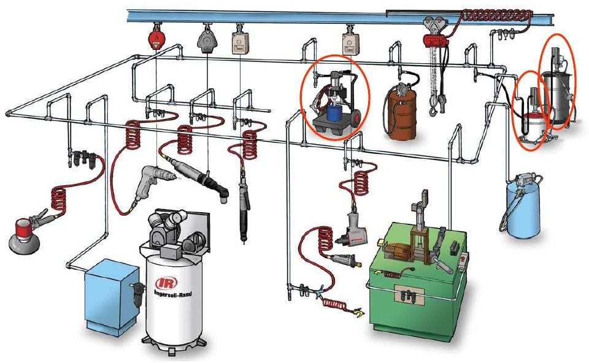

* Dễ lắp ráp, sử dụng.
* Khả năng lưu trữ.
* Dễ thiết kế, điểu khiển.
* Đáng tin cậy.
* Nhược điểm:
* Không mạnh như áp lực dầu.
* Hiệu năng thấp, khó điểu khiển chỉnh
* Các thành phần: máy nén khí, after cooler, tank khí, main line filter, máy sấy khí, dây dẫn, công tắc áp suất, thiết bị giảm thanh, van, van điều chỉnh tốc độ, auto switch, van cảm áp, bình bôi trơn, van điều hướng.
* Thiết bị điểu khiển: Xi lanh.
* Hoạt động các thành phần cơ bản:
* Máy nén khí: đây là phần quan trọng nhất trong quá trình hoạt động của toàn hệ thống khí nén. Ở đây tạo ra khí nén sản sinh áp suất chênh lệch với áp suất không khí môi trường.
* Tích khí nén và đường dẫn khí nén: có chức năng dẫn khí nén áp suất cao đến bình tích khí và dẫn đến nơi tiêu thụ. Thành phần này khá đơn giản chỉ là những đường ống kẽm hay nhựa chịu lực. Riêng bình tích khí có thêm van xả nước vì bản thân bình tích khí cũng đóng vai trò như bộ tách nước.
* Phần tách nước khỏi khí nén: Việt Nam là nước có độ ẩm cao nên khi bị nén lại ở áp suất cao hơn áp suất ban đầu sẽ có một lượng hơi ẩm trong khí nén ngưng tụ lại thành nước, theo mục đích sử dụng của khí nén để hệ thống tách nước được thiết kế phức tạp hay đơn giản. Khi sử dụng máy nén khí sản xuất vận hành thiết bị thì bao gồm một số thiết bị sau: máy sấy khí máy này có chức năng hạ nhiệt độ luồng khí nén làm cho lượng hơi ẩm ngưng tụ và được đưa ra khỏi hệ thống bằng van xả. Thiết bị khí nén là thiết bị tách nước lắp trên đường ống sẽ gom lượng nước ngưng tụ trong đường ống và xả ra ngoài hệ thống thường bằng van tự động.
* Phần lọc khí nén: Do SDV là công ty sản xuất màn hình nên yêu cầu môi trường phòng sạch là rất quan trọng, vì vậy việc lọc khí nén là điều bắt buộc trong hệ thống khí nén. Đảm bảo hệ thống khí phải tuyệt đối sạch trong nhà xưởng.

**b) Hệ thống điện**

* + - * MC (Magnet Contactor): là công tắc làm chuyển động và dùng phần load.
      * SMPS: là thiết bị chuyển điện áp AC qua biến áp thành điện áp DC.
      * MCCB: aptomat khối.
      * ELCB: bảo vệ quá tải, ngắn mạch.
      * CP: đóng cắt, bảo vệ mạch điện khi có sự cố quá tải, ngắn mạch.
      * Relay: gồm loại thường đóng và thường mở.
      * EOCR: Rơ le quá tải dòng điện dạng điện tử.
* Timer: đếm thời gian.
* Nguồn GPS+UPS -> MCCB -> ELCB -> ELB -> Noise Filter -> MC -> CP -> SMPS -> CC- Link.
* MC -> CP -> Bộ điểu khiển servo -> Động cơ servor.

**c) Hệ thống cơ khí**

* Động cơ điện servo hay còn gọi là servo motor là một loại động cơ máy móc chuyên dùng để cung cấp cơ năng cho một số thiết bị, dây chuyền hay cơ cấu hoạt động nào đó trong quy trình sản xuất và chế tạo. Chúng đóng vai trò là đầu tàu cung cấp lực kéo, giúp cho các dây chuyền hay các cơ cấu động cơ khác hoạt động theo.

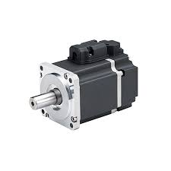 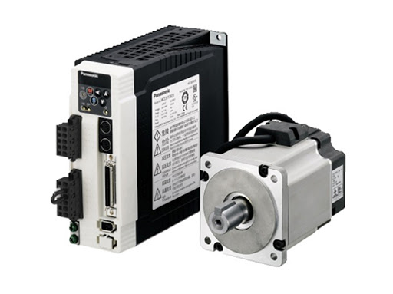

* Ứng dụng động cơ Servo trong điều khiển vận chuyển:
* Thiết bị vận chuyển vốn là các linh kiện cực kỳ quan trọng trong nhiều lĩnh vực, khi đó các ngành công nghiệp cũng trở nên tinh vi, hiện đại và tự động hóa. Chẳng hạn, việc di chuyển các thiết bị, máy móc trong nhà kho thông qua hệ thống băng tải. Động cơ servo sẽ giúp điều khiển tốc độ nhanh hay chậm tùy theo mục đích sử dụng.
* Ứng dụng động cơ Servo về khuôn mẫu đùn trong lĩnh vực sản xuất nhựa: Khuôn mẫu đùn được chế tạo bằng phương pháp ép đùn. Đây là thiết bị gia công tạo nên các bộ phận nhựa. Vật liệu nhựa tạo ra nhiệt và tan chảy, sau đó được đùn vào trong 1 chiếc khuôn để gia công các bộ phận còn lại. Các khuôn mẫu thông thường được sử dụng thiết bị điều khiển thủy lực, tuy nhiên ngày nay càng có nhiều khuôn mẫu chuyển sang sử dụng hệ thống điều khiển servo để tiết kiệm điện hơn.
* Ưu điểm: Kiểm soát được tốc độ chính xác cho máy móc, đặc điểm tốc độ của mô men xoắn cũng rất khó, đồng thời, nguyên tắc điều khiển đơn tương đối giản, dễ sử dụng và giá cả lại rẻ hơn các loại khác.
* Nhược điểm: Chổi than của động cơ sẽ giới hạn tốc độ, sức đề kháng bổ sung, do đó dẫn đến các hạt bị mài mòn (do môi trường không có bụi bẩn sẽ không thích hợp).

**d) Hệ thống điện tử**

* Cảm biến quang hay được gọi là Photoelectric sensor được tạo thành do các linh kiện quang điện. Đây là một thiết bị phát ra chùm tia sáng chiếu vào vật thể ở dạng tần số khiến chúng thay đổi tính chất khi cần phát điện. Khi vật thể đi qua cũng sẽ ảnh hưởng đến tần số của bộ thu sáng. Dựa vào hiện tượng phát xạ điện tử ở cực Cathode tín hiệu quang sẽ được chuyển đổi thành tín hiệu điện khi mà có một nguồn ánh sáng chiếu vào.

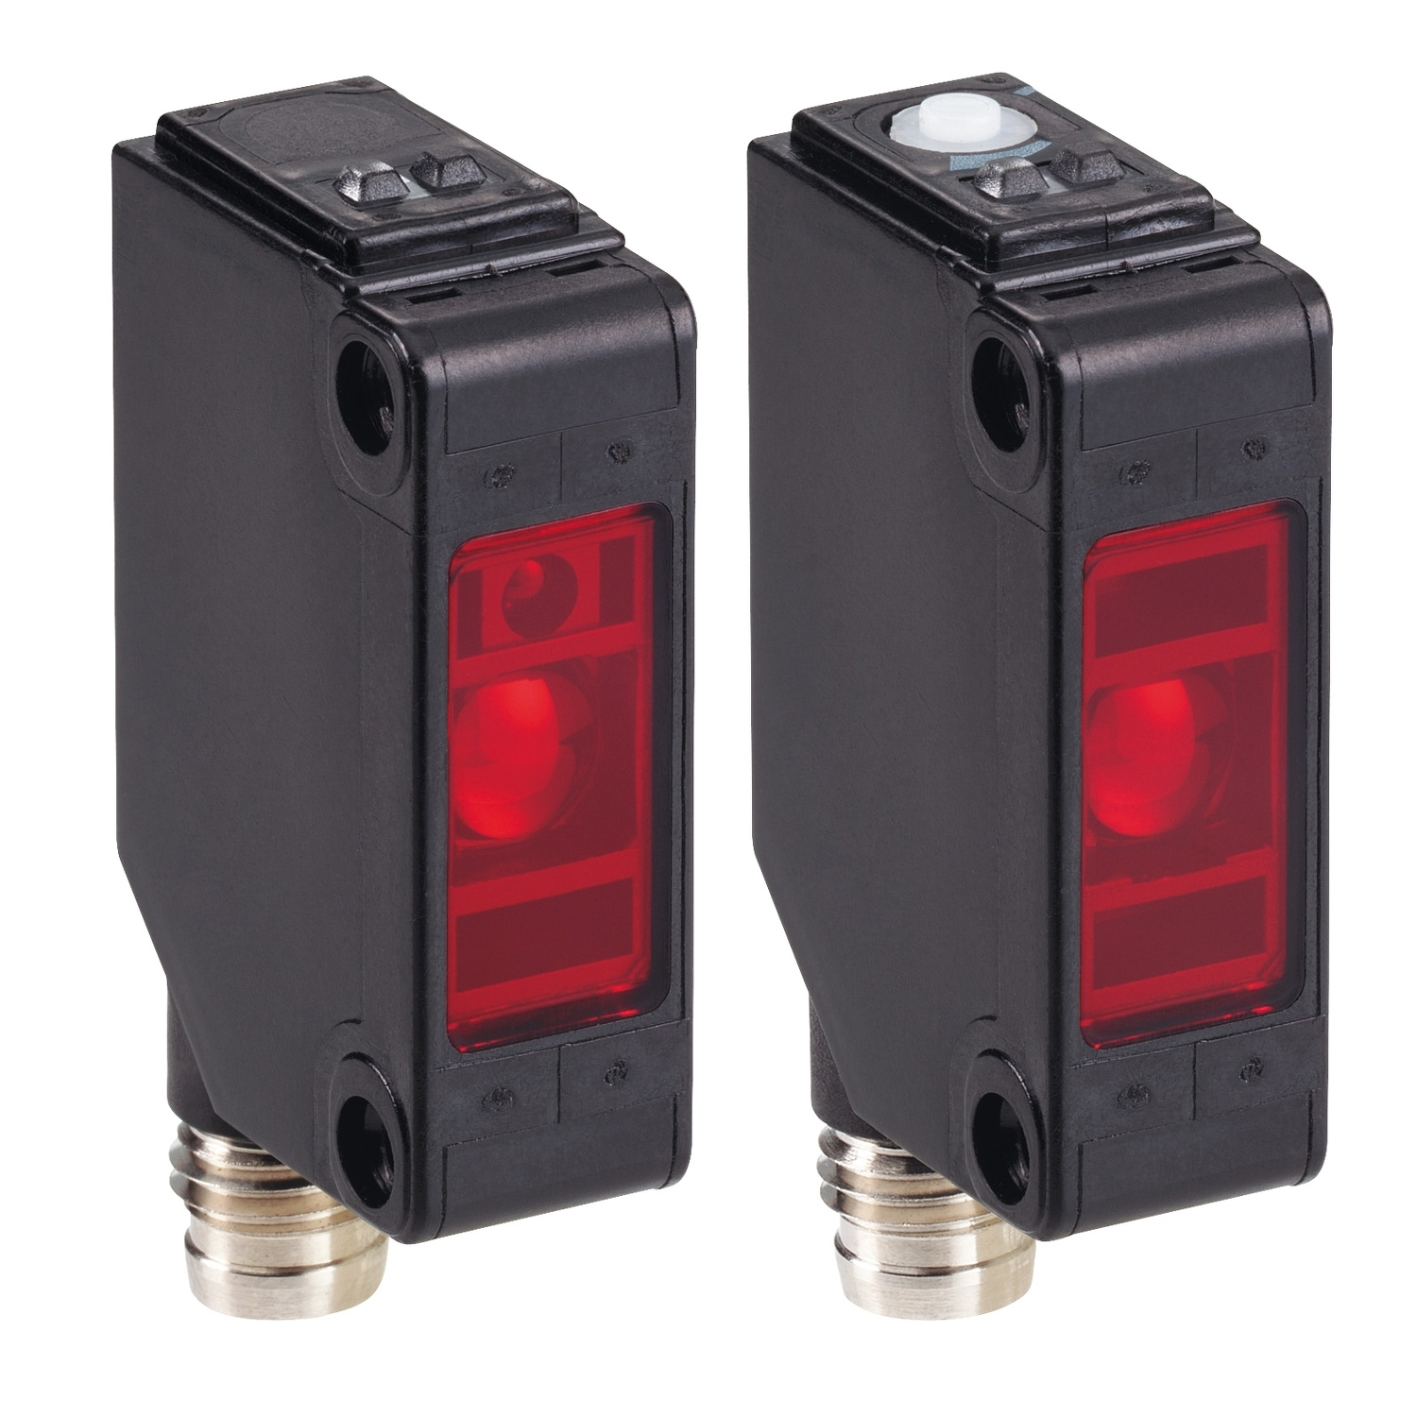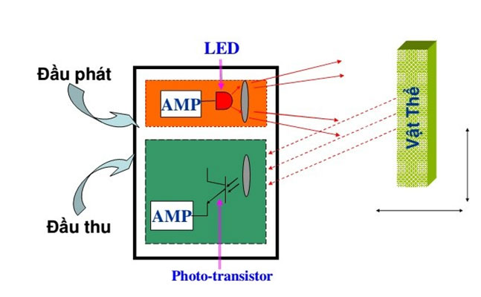

* Cấu tạo: Cảm biến quang được cấu thành từ 3 bộ phận là bộ phát ánh sáng, bộ thu ánh sáng và bo mạch xử lý tín hiệu điện.
* Bộ phát ánh sáng: Bộ phận này đảm nhận vị trí cảm biến quang nhiệt, phát ra ánh sáng dạng xung. Tùy vào từng hãng sản xuất sẽ có tần số ánh sáng riêng biệt được thiết kế. Bộ phận này bổ trợ cho bộ phận thu ánh sáng phận biệt nguồn sáng từ cảm biến và nhiều nguồn khác.
* Bộ phận thu sáng: Bộ phận này là bộ phận tiếp nhận ánh sáng và sau đó truyền tín hiệu đến bộ phận xử lý.
* Mạch xử lý tín hiệu điện: Bộ phận này tiếp nhận tín hiệu từ bộ phận thu sáng và chuyển tín hiệu theo tỉ lệ tranzito thành chế độ ON/OFF, tín hiệu này có độ khuếch đại rộng hơn.

**II.2 Công nghệ màn hình OLED**

**a) Cấu tạo**

* OLED là viết tắt của chữ Organic Light Emitting Diode dùng để chỉ cấu tạo của màn hình gồm các diode phát quang hữu cơ. Hiểu một cách đơn giản thì công nghệ màn hình OLED sử dụng vô số các led phát quang để tạo nên một màn hình hiển thị lớn tùy theo kích thước chế tạo và công nghệ của nhà sản xuất. Công nghệ màn hình này có khả năng cho chất lượng ảnh tươi sáng, độ tái tạo màu sắc tuyệt vời.
* Vì được cấu tạo bằng các diode phát quang nên người ta có thể chế tạo được màn hình OLED mỏng hơn rất nhiều so với công nghệ màn hình LCD trước đây.

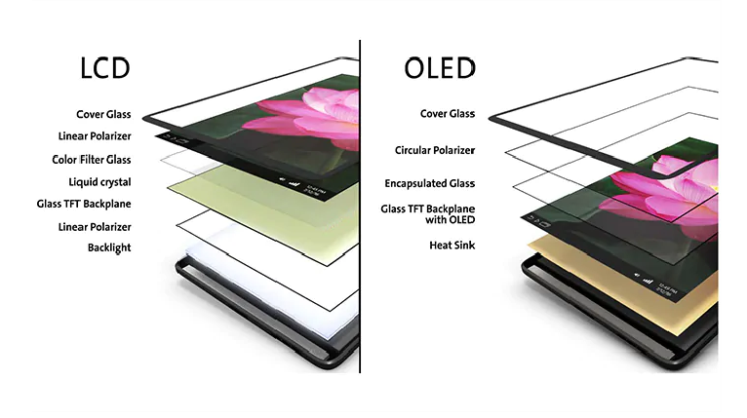

* Ưu điểm của màn hình OLED:
* Hình ảnh nịnh mắt, sắc nét.
* Độ sáng và độ tương phản cao.
* Màu đen hiển thị sâu.
* Có khả năng tùy biến theo nhiều hình dạng khác nhau.
* Tiết kiệm năng lượng.
* Góc nhìn rộng.
* Đạt chuẩn hiển thị HDR 10 và Dolby Vision.
* Nhược điểm của màn hình OLED:
* Không phải là lựa chọn phù hợp với những người cần một màn hình có chất lượng hiển thị trung thực cho công việc.
* Xuất hiện hiện tượng Burn-in.
* Chi phí sản xuất cao.
* Giá thành sản phẩm còn cao chưa phù hợp cho mọi người tiếp cận.
* Tuổi thọ không cao và không phù hợp với môi trường ẩm thấp.

**b) Cấu tạo Module**

* Window .
* OCA 1 (T – OCA).
* TSP.
* OCA 2 (D – OCA)
* POL (panel + pol).
* CDF (metal).
* X758.

**c) Trọng tâm Module**

* Sự tinh xảo (độ phân giải).
* Chất lượng màu sắc.

**d) Ngoại quan**

|  |  |  |
| --- | --- | --- |
| **Công đoạn** | **Mục đích** | **Lỗi** |
| T – Appearance | Kiểm tra ngoại quan công đoạn T – lami nhằm mục đích không để lọt lỗi xuống công đoạn sau. | Các lỗi cố hữu:   * Particle ( dị vật ). * Bubble ( bọt khí ). * - Align miss (dán lệch). |
| D – Appe | Kiểm tra ngoại quan công đoạn D – lami nhằm mục đích không để lọt lỗi xuống công đoạn sau. | Các lỗi cố hữu:   * Particle ( dị vật ). * Scatch ( xước ). * Align miss (dán lệch ). |
| FVI | Kiểm tra ngoại quan lần cuối bắt tất cả các lỗi ngoại quan. | Các lỗi thường gặp:   * Particle (dị vật). * Scatch (xước) * Dent (đâm công đoạn). |
| OQC | Kiểm tra sản phẩm lần cuối (mục đích là ngoại quan), đảm bảo tỉ lệ hàng NG là thấp nhất trước khi xuất hàng cho khách. | Các lỗi đặc tính.  Các lỗi ngoại quan. |

**e) Thiết bị kiểm tra phía khách hàng**

|  |  |
| --- | --- |
| **Công đoạn** | **Mục đích** |
| ET1 & ET2 | Kiểm tra việc bending tại T – FOP có thành công hay không. |
| MP9 | Kiểm tra lại việc sửa lỗi tại công đoạn MTP, POC. |
| Perce Sensor – Text | Kiểm tra perce. |
| Wavines | Kiểm tra độ phẳng phẳng của các layel. |

**f) Chức năng từng công đoạn**

* TFOP: Gắn TSP với T – FPC bằng ACF.
* ET1: Test kiểm tra điện trở sau T – FOP.
* ET2: Kiểm tra điện trở cảm và đường cảm ứng của sau màn hình T – lami.
* T – lami (sub): Dán Windon với OCA1.
* T – lami (main): Thành phần của T – lami sub (Window + OCA1 ) với thành phần của T –FOP ( TSP + T – FPC ).
* A/C 1: Auto clave dùng nhiệt độ và áp suất loại bỏ bọt khí.
* UV Cure: Cường hóa UV, dùng tia UV làm khô OCA1, kiểm tra Align và ép nhiệt độ.
* Appernce: Kiểm tra ngoại quan sau T – lami.
* CP: Gắn Pol vào Panel, giúp ánh sáng đi theo 1 hướng.
* Pol Cal cut: Cắt phần thừa Polk hi dán Pol vào Panel bằng laze.
* OLB: Thành phần của CP dán với COF ( chip on film ) bằng ACF.
* FOF: Thành phần của OLB với FPCB bằng chất dính ACF.
* CRD: Bôi chất chống ẩm mặt sau Panel.
* AMT: Kiểm tra đặc tính công đoạn (chất lượng nàm hình).
* BPL: Bôi keo chống gãy để sau này bending.
* BPL cut: Cắt phần keo thừa.
* D – lami Sub: Dán phần của T – lami với OCA2.
* D – lami Main: Dán thành phần của D – sub với thành phần của BLP cut.
* A/C 2: Auto clave dùng nhiệt độ và áp suất loại bỏ bọt khí.
* Appeance: Kiểm tra ngoại quan D – lami.
* B – lami Sub: Dán thành phần của D – lami với tấm Metal Plate.
* B – lami Main: Dán thành phần của B – sub lami với x758.
* A/C 3: Auto clave dùng nhiệt độ và áp suất loại bỏ bọt khí.
* D – bending: Gấp F – PCB (gập từ chân PAD của Panel ).
* B – bending: Gấp x758.
* T – bending: Gấp T – FPC.
* A/C 4: Auto clave dùng nhiệt độ và áp suất loại bỏ bọt khí.
* Assy 1: Gấp Force sensor.
* T – FOF: Gấp conector của TFPC với conector của Force sensor.
* Laze mccking: Đọc mã code và khắc chữ lại.
* Assy 2: Gấp conector.
* WFD: Bóc film bảo vệ window để kiểm tra kho.
* In – cauier: Gắn then conector mở rộng.
* MTP: Kiểm tra và chỉnh sáng, kiểm tra màu sắc.
* POC: Kiểm tra đặc tính lần cuối.
* MP 9: Kiểm tra đo khách hàng yêu cầu.
* Touch + x758: Kiểm tra cảm ứng, lực màn hình.
* Waviness: Kiểm tra độ phẳng của Panel.
* Out – carier: Tháo conector mở rộng
* Ng – sorter: Phân loại hàng NG, OK từ công đoạn trên.
* SVI: Kiểm tra ngoại quan tự động.
* WFA: Dán film bảo vệ vào window.
* FVI: Kiểm tra ngoại quan lần cuối do con người.
* OQC: Kiểm tra đầu ra.
* Sau khi thành phẩm được hoàn thành và được ra bên ngoài dây chuyền sản xuất, công đoạn tiếp theo trước khi đến tay khách hàng là công đoạn kiểm tra ngoại quan bên trong màn hình và bên ngoài, các sản phẩm đạt yêu cầu sẽ được đem đi đóng gói để đến tay khách hàng, các sản phẩm lỗi sẽ được đánh giá mức độ lỗi để quyết định xem có thể tái chế được hay đem đi hủy toàn bộ.

# **CHƯƠNG II: NỘI DUNG CÔNG VIỆC THỰC TẬP TẠI CÔNG TY**

## **1. Nội dung nhiệm vụ chính được giao trong quá trình thực tập**

* Hiện nay, công ty LG DisPlay là một trong những công ty số 1 trên thị trường về màn hình. Đặc biệt là sự ra đời của thế hệ màn hình OLED, tại LG Display ngoài sản xuất màn hình OLED còn sản xuất cả màn hình cho oto, tivi, smartwatch, …Khi được nhận nhiệm vụ tại LG thì em được giao làm tại xưởng màn hình điện thoại cho hãng Apple với công việc nhập, xuất hàng tại bộ phận CLT.
* Tổng quan về CLT (CP/LT) là công đoạn đầu tiên ghép các bộ phận cơ bản để tạo nên một chiếc màn hình điện thoại.
* Quy trình của CLT gồm các bước như sau:
* Loader : Cung cấp CELL đầu vào và làm sạch qua bề mặt CELL.
* AP : Cắt 1 phần thừa của CELL (scrap) để lộ ra chân PATTER.
* Tab : Gắn ACF là chất kết dính vào đầu dẫn điện, gắn DIC là Truyền tín hiệu, gắn U-Flex.
* Lazer Marking : Đọc mã OCR và khắc mã lên U-Flex.
* POL : Dán POL mục đích là đưa ánh sáng về một điểm.
* MCL : Phủ lên bề mặt trước một lớp keo để bảo vệ chân mạch chống oxi hóa và gãy gập.
* Think ness : Kiểm tra chất lượng độ dày, độ rộng của MCL.
* Auto clave : Đánh tan bọt khí của POL.
* Lazer Triming : Cắt phần thừa của POL.
* SR : Phủ lên bề mặt sau để bảo vệ chân mạch chống oxi hóa và gãy gập.
* AMI : Máy kiểm tra lại tự động.
* Unloader : Nơi out hàng ra đưa công đoạn tiếp theo.
* Mỗi một công đoạn trên đều được bắn mã code lên hệ thống để xem CELL đã trải qua công đoạn nào hay thất lạc.

## **2. Hoạt động trong quá trình thực tập**

**Tháng thứ nhất:**

* Làm quen môi trường làm việc, đi tham quan các tòa nhà H1, H2, Warehouse, … để biết được cách thức làm việc của nhân viên trong công ty.
* Sau đó, khi được phân vị trí làm việc tại bộ phận CLT 32B, làm việc về màn hình điện thoại cho Apple em học hỏi được thêm kỹ năng về thái độ, văn hóa, kỷ luật trong công ty, môi trường làm việc đòi hỏi tính cẩn thận, thái độ quan trọng hơn trình độ.
* Và em được phân vào vị trí POL MCL, là những công đoạn đầu tiên ghép những bộ phận cơ bản để tạo thành màn hình OLED.

**Tháng thứ hai:**

* Lúc này, được làm quen với công việc hơn, bắt tay và công việc một cách linh hoạt hơn, không chỉ làm việc với công đoạn POL MCL.
* Và đôi khi, không tránh khỏi được sai sót, bắn hàng lỗi thì được các anh chị chỉ bảo tận tình.
* Không những thế, em còn đi hỗ trợ, học hỏi thêm các công đoạn khác trong bộ phận như FT (phân tích hình ảnh), sửa chữa, CG, AI… để hiểu hơn về công việc hiện tại cũng như củng cố được kinh nghiệm tương lai.

**Tháng thứ ba:**

* Công việc cứ xoay quanh như vậy, em cảm thấy rất vui khi được tiếp xúc với mọi người và tiếp cận nhiều máy móc, Robot hiện đại. Cho đến khi kết thúc quá trình thực tập 3 tháng.

# **CHƯƠNG III: ĐÁNH GIÁ**

## **1. Những khó khăn và thuận lợi**

### 1.1. Thuận lợi:

* Được sắp xếp vị trí công việc phù hợp.
* Nhận được sự quan tâm, chỉ đạo sâu sắc từ phía công ty.
* Môi trường làm việc, chế độ, hưởng lương thích đáng.
* Nhận được hướng dẫn tài liệu, định hướng thực tập để làm nên báo cáo này.
* Nhận được sự hướng dẫn, giúp đỡ từ đồng nghiệp, bạn bè.

### 1.2. Khó khăn:

* Kiến thức lý thuyết và thực tế có rất nhiều khác biệt.
* Môi trường học tập và làm việc thay đổi đột ngột.
* Chưa quen với môi trường công nghiệp.

## **2. Trải nghiệm của bản thân**

### 2.1. Bài học từ công ty

* Trong quá trình hợp tác và làm việc tại công ty em đã nhận được sự giúp đỡ và hỗ trợ nhiệt tình của Giám Đốc công ty.
* Làm quen dần với môi trường công nghiệp.
* Biết thêm được cách thức làm việc, hoạt động và tổ chức của một công ty thực sự.
* Học hỏi thêm được nhiều kiến thức thực tế từ công ty, giúp rèn luyện thêm các kỹ năng cần thiết cho các công việc của mình sẽ thực hiện sau này.
* Tăng thêm các mối quan hệ bạn bè, đồng nghiệp.

### 2.2. Bài học có được trong quá trình thực tập

* Rèn luyện tính kiên nhẫn, không hấp tấp trong quá trình xử lý công việc.
* Biết bố trí công việc thuận tiện, không gây chậm công việc ảnh hưởng đến công ty.
* Có thái độ ôn hòa nhã nhặn khi tiếp xúc với khách hàng, với các nhân viên trong công ty, luôn vui vẻ hòa đồng với mọi người xung quanh.

### 2.3. Kinh nghiệm và kỹ năng

* Nắm thêm được các kỷ luật cần thiết của các cán bộ và nhân viên khi đi làm.
* Cần làm việc có tinh thần trách nhiệm, tuân thủ chấp hành tốt các công việc mà cấp trên giao phó.
* Biết chịu trách nhiệm trước công việc của mình đảm nhận để nếu có sai sót gì thì có hướng giải quyết và biết cách giải quyết.
* Thông qua đợt thực tâp thực tế từ công ty giúp cho em có thêm được nhiều kinh ngiệm sống cũng như các kỹ năng mềm quý báu trong môi trường sinh hoạt tập thể ngoài nhà trường và gia đình, là hành trang cần thiết khi làm việc tại hầu như bất kỳ các công ty.
* Biết lắng nghe nhiều hơn.
* Tự tin khi giao tiếp giữa cấp trên với cấp dưới, đồng nghiệp với nhau.
* Hòa nhã, hòa đồng giúp đỡ lẫn nhau trong công việc trong khả năng mình cho phép.
* Tôn trọng người khác và tôn trọng ý kiến, góp ý của người khác.
* Bình đẳng trong đời sống.

# **KẾT LUẬN**

Lý thuyết và thực tế trong quá trình học tập, em đã được học rất nhiều những kiến thức cơ bản, song những kiến thức đó càng quan trọng hơn, thực tế hơn khi em được trực tiếp chứng kiến sự hoạt động và sản xuất ra các sản phẩm cơ khí của một nhà máy. Trong 3 tháng thực tập vừa qua, em đã học hỏi được rất nhiều điều hay và nhiều kinh nghiệm cho bản thân mình. Em đã học được tác phong làm việc và trách nhiệm của một người kỹ sư khi vào trong Công ty. Đây là bước mở đầu cho một cuộc sống mới từ một sinh viên trở thành một người lao động.

Trong quá trình thực tập, em đã được tiếp xúc với những công nghệ mới mà khi học em chưa được học. Những cách làm việc mà có thể cho năng xuất cao nhất. Em học được cách vận hành một số máy mà trong trường không có điều kiện thực hành, cũng như các khả năng gia công của một loại máy mà trước đây chúng em chỉ được nghe nói và học trên lí thuyết, nhưng nay em đã được chứng kiến và vận hành.

Sau 3 tháng thực tập vừa qua em thấy bản thân mình vẫn còn nhiều khiếm khuyết, cần phải cố gắng nỗ lực hơn nữa rất nhiều để có thể trở thành một kỹ sư cơ điện tử có đủ năng lực và trách nhiệm trong công việc!

***Em xin chân thành cảm ơn !***